Como base de Datos utilizamos algunos servicios que nos ofrece firebase

* Utilizamos el servicio autenticación para que los usuarios puedan registrarse en nuestra app

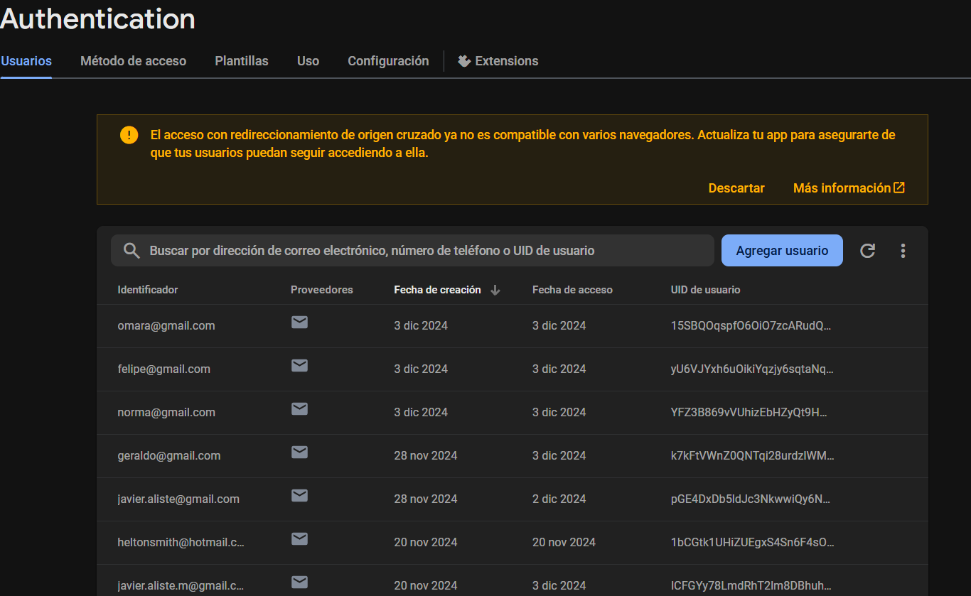

* Utilizamos el servicio firestore para almacenar todos los datos que el cliente estará ingresando al crear su perfil

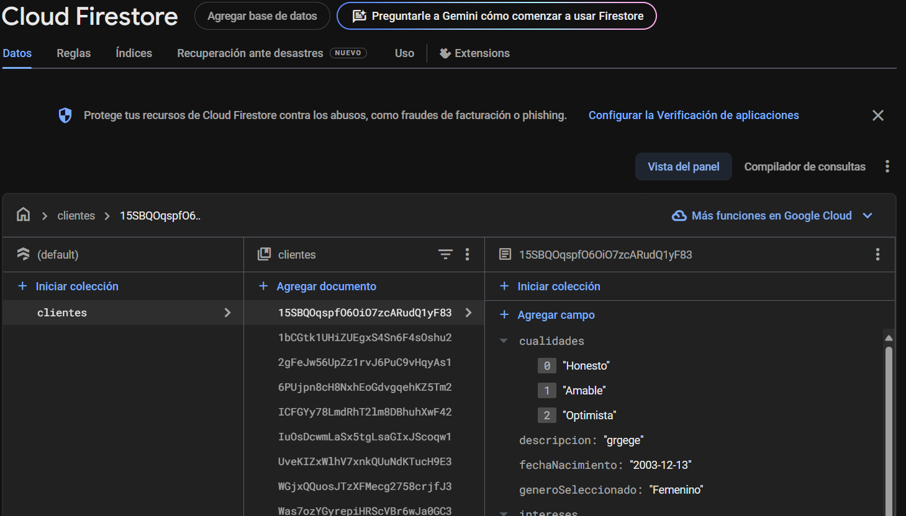

* Utilizamos el servicio de storage para que el cliente pueda almacenar fotos o vídeos

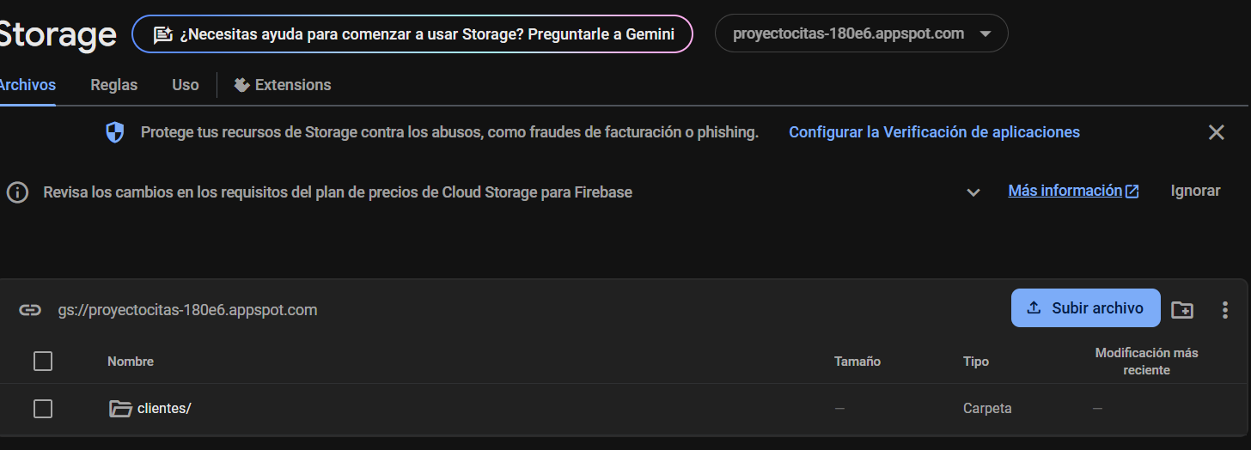

* Utilizamos el servicio de real time de firebase para que los clientes puedan interactuar entre sí

